ŽIVOTNÉ PROSTREDIE - ENVIRONMENT
Slovná zásoba:
- životné prostredie – environment
- znečistenie ovzdušia – air pollution
- odlesňovanie – deforestation
- dažďové pralesy – rainforests
- zmena ovzdušia – climate change
- elektrárne – power stations
- roztápanie ľadovcov – the ice caps melting
- skleníkový efekt – greenhouse gases
- odpad – rubbish
- celosvetový problém – global problem
- hladina mora stúpa – sea level rises
- sucho – drought
- solárna energia – solar energy
- chrániť našu planétu – protect our planet

Cvičenie – Priraď k obrázkom slovíčka , pomôž si slovnou zásobou.
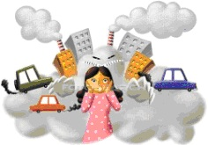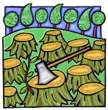
a_____ p__________ d_____________ r__________
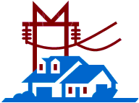
p________ s_______ p_______ o_____ p________ s_______ e_______

